1.如何创建物体与绑定组件

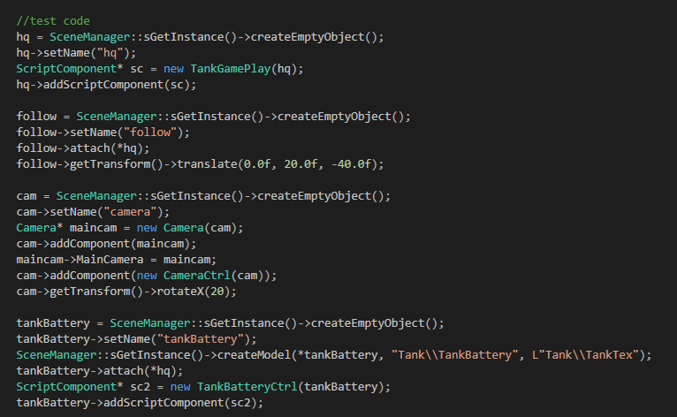

**Class Scene Manager：**

GameObject* createCube() const noexcept;

GameObject* createSphere() const noexcept;

GameObject* createPlane() const noexcept;

GameObject* createEmptyObject() const noexcept;

提供创建空物体，球，正方体三个基本几何体

GameObject* findObjectWithName(const std::string& name);

通过对象名字获得所需对象的指针

void createModel(GameObject& obj, const std::string& modelPath, const std::wstring& texturePath);

给obj对象创建模型，模型的路径时从Resource\Model\之后开始算起，不包括扩展名，modelPath是顶点路径名，texturePath是贴图路径名。

注意：modelPath是string，而texturePath是wstring，需要添加前缀L。

**class GameObject：**

void attach(const GameObject& obj) noexcept;

void attach(Transform& transform) noexcept;

可以将自身绑定至对象物体上

void setName(const std::string& name) noexcept;

设置对象名字，用于查询所需对象

void addComponent(Component* comp) noexcept;

添加非ScriptComponent的组件至本物体上

void addScriptComponent(ScriptComponent* comp) noexcept;

添加ScriptComponent组件至本物体上

Transform* getTransform() const noexcept;

获取对象上的Transform组件

**ScriptComponent（脚本类的基类）**

**当需要用脚本控制对象时，需要创建派生自ScriptComponent的类，实例化后绑定至对象上，（注意必须用addScriptComponent这个方法）具体方法见TankBatteryCtrl与TankGamePlay。**